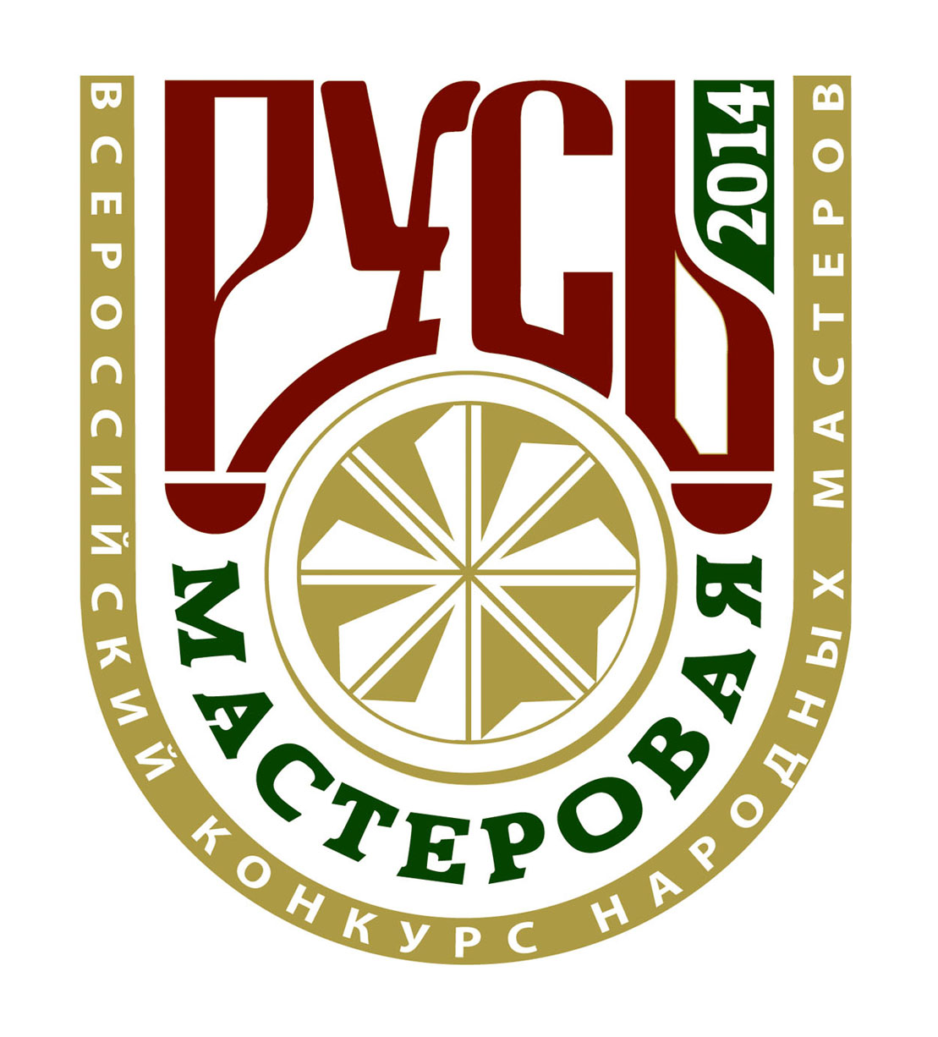
ПОЛОЖЕНИЕ

о проведении Всероссийского конкурса

народных мастеров

«Русь мастеровая»

1.Общие положения

Учредители и организаторы Всероссийского конкурса народных мастеров «Русь мастеровая» - Министерство культуры Российской Федерации, Государственный Российский Дом народного творчества, Ассоциация «Народные художественные промыслы России».
1.2. Основной целью конкурса является освещение, пропаганда и популяризация лучших традиций декоративно-прикладного и народного искусства, поощрение народных мастеров Российской Федерации, выявление лучших народных мастеров, добившихся наибольших успехов в своем творчестве в текущем году.
1.3. Место и время проведения конкурса - город Москва, ЦВК «Экспоцентр», 18-19 декабря 2014года

2. Требования к участникам конкурса и номинации конкурса

2.1. Участником конкурса может стать народный мастер, имеющий опыт работы в конкурсах, рекомендованный региональной направляющей организацией, индивидуально работающие российские художники и мастера, а также мастера, работающие на предприятиях НХП, либо других ведомств, а также входящие в состав любительских коллективов, базирующихся на базе различных учреждений и ведомств, вне зависимости от их религиозной и национальной принадлежности. Возраст участников от 17 лет и выше.
2.2. Участник конкурса должен в режиме реального времени создать произведение, соответствующее заданной конкурсной теме и изготовленное собственными инструментами и материалами по следующим номинациям:
- гончарство;
- глиняная игрушка;
- резьба по дереву;
- ткачество поясов;
- художественная обработка бересты;
- плетение из лозы;
- роспись по дереву;
- вышивка;
- лоскутное шитье;
- текстильная кукла;
- войлоковаляние;
- кружевоплетение.
2.3. Участник конкурса должен быть одет в народный или стилизованный костюм, он использует собственные материалы, инструменты, приспособления.
2.4. Участник конкурса должен представить также готовые выставочные работы (в зависимости от размеров от 1 до 8 штук), самостоятельно подготовить этикетки к работам (размер 9 х 4 см, шрифт 14, Times New Roman) с указанием названия работы, года создания, техники, материала, ФИО (полностью), года рождения, места проживания (области, края, города).
2.5. Во время проведения конкурса запрещена любая торговля на территории Города мастеров.
2.6. Участие в конкурсе автоматически предполагает его разрешение на фото - и видео - съемку его произведений, процесса работы, интервьюирование.
2.7. По окончании конкурса все изделия возвращаются мастерам.
4. Организация и проведение конкурса

4.1. Для проведения Всероссийского конкурса формируется организационный комитет, который:
- проводит работу по информированию администраций субъектов Российской Федерации о проведении конкурса, порядке и условиях участия в нем, освещению хода проведения конкурса и его итогов, в том числе через средства массовой информации;
- консультирует заинтересованные стороны по вопросам участия в конкурсе;
- рассматривает заявки направляющих организаций и принимает решение о допуске к участию во втором этапе конкурса;
- обеспечивает аренду специальных площадок и рабочих мест, освещение, уборку;
- готовит проекты итоговых документов конкурса, обеспечивает изготовление дипломов и призов для победителей конкурса в соответствующих номинациях, организует церемонию их вручения;
- обеспечивает выпуск информационно-рекламных материалов конкурса;
- формирует конкурсное жюри из числа авторитетных специалистов в области декоративно-прикладного и народного искусства.
4.2. Направляющая организация или автор готовит Заявку согласно приложению1. Заявки на участие в конкурсе принимаются до 20 ноября по электронному адресу: E-mail: dekorart2@rambler.ru. К заявке обязательно прилагаются следующие материалы: цветные изображения 3-5 произведений с их кратким описанием (для каталога); фотопортрет мастера.
4.3. Материалы Заявки могут быть использованы при создании рекламных материалов конкурса. В отдельном текстовом файле приложить список с номерами фотографии, название работы, год создания, техники, материалы изготовления произведений.
4.4. На основе конкурсного отбора заявок Оргкомитет утверждает состав участников, получающих статус «Участник конкурса», и направляет официальные приглашения в срок до 1 декабря 2014 года.
4.5. Конкурс проводится в форме открытого для публики зрелища по специальной программе для его участников в течение двух дней. Оргкомитет предоставляет рабочие места, освещение, возможность подключения приборов и оборудования к электросети, оказывает помощь по доставке экспонатов и оборудования.
4.4. Конкурсное жюри информирует его участников о теме или девизе конкурса; оценивает выставку готовых произведений и работы участников конкурса, выполненные в режиме реального времени; голосованием определяет из числа участников конкурса победителей во всех номинациях и представляет их к награждению. Конкурсное жюри руководствуется в своей работе следующими критериями оценки произведений:
- соответствие заданной теме или девизу конкурса;
- художественный уровень произведения;
- техническая сложность работы;
- оригинальность идеи.
4.6. Все участники второго этапа конкурса награждаются Свидетельствами участника конкурса "Русь мастеровая". Победители в каждой номинации получают диплом «Победителя в номинации» и памятный приз. Также по решению жюри могут быть присуждены Специальные дипломы и призы.

Контакты Оргкомитета:
Ассоциация «Народные художественные промыслы России»
Тел.(499)125 67 92, факс(499)124 63 79
E-mail: yantkova@mail.ru, lidia-71@mail.ru
Прием Заявок:

Государственный Российский Дом народного творчества
E-mail: dekorart2@rambler.ru.
Контактное лицо: ведущий методист Семенова Лидия Ивановна.
Консультант: зав.отделом ИЗО и ДПИ Иванова Юлия Борисовна 8-495-628-31-32

